绝密★启用前
高一1月同步练习
数学（理）试卷
请点击修改第I卷的文字说明
 | 一、选择题（本题共73道小题，每小题0分，共0分）
  评卷人 | 得分
1.已知全集U=R，集合A={x|x²﹣x＜0，x∈R}，B={0，1}，则（ ）
A．A∪B=A B．A∩B=B C．∁_{U}B=A D．B⊆∁_{U}A

2.设集合A={x|x²+2x﹣3＞0}，R为实数，Z为整数集，则（∁_{R}A）∩Z=（ ）
A．{x|﹣3＜x＜1} B．{x|﹣3≤x≤1} C．{﹣2，﹣1，0} D．{﹣3，﹣2，﹣1，0，1}

3.已知集合A={x|2≤2^{x}≤4}，B={x|0＜log₂x＜2}，则A∪B=（ ）
A．[1，4] B．[1，4） C．（1，2） D．[1，2]

4.已知向量=（cosθ，sinθ），=（1，﹣2），若∥，则代数式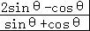的值是（ ）
A． B． C．5 D．

5.计算sin75°cos15°﹣cos75°sin15°的值等于（ ）
A．0 B． C． D．

6.已知α∈（0，π）且cos(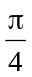+α)=，则cosα的值为（ ）
A．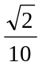 B．﹣ C．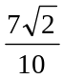 D．﹣

7.若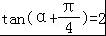，则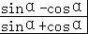=（ ）
A． B．2 C．﹣2 D．

8.若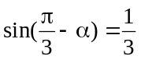，则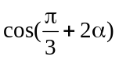=（ ）
A． B． C． 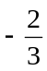 D． 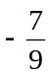

9.已知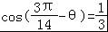，则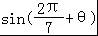=（ ）
A． B． C．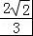 D．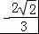

10.若tanα=2，则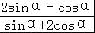的值为（ ）
A．0 B． C．1 D．

11.若α满足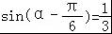，则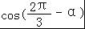的值为（ ）
A． B．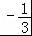 C．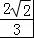 D．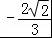

12.已知θ为第二象限角，若tan（θ+）=，则sinθ﹣cosθ的值为（ ）
A．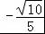 B．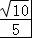 C．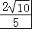 D．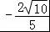

13.已知角α，β均为锐角，且cosα=，tan（α﹣β）=﹣，tanβ=（ ）
A． B． C． D．3
14.若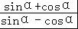=，则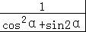的值为（ ）
A．﹣B． C．2D．﹣2

15.若sin（﹣θ）=，则cos（+2θ）的值为（ ）
A． B． C． D．

16.已知扇形的弧长为6，圆心角弧度数为3，则其面积为（ ）
A．3 B．6 C．9 D．12

17.一扇形的圆心角为60°，所在圆的半径为6，则它的面积是（ ）
A．6π B．3π C．12π D．9π

18.已知扇形的圆心角为，半径等于20，则扇形的弧长为（ ）
A．4π B． C．2π D．

19.若一扇形的周长为4，面积为1，则该扇形的圆心角的弧度数是（ ）
A．1 B．2 C．3 D．4

20.设a=log_{1.1}0.5，b=log_{1.1}0.6，c=1.1^{0.6}，则（ ）
A．a＜b＜c B．b＜c＜a C．c＜a＜b D．b＜a＜c

21.三个数a=0.3²，b=log₂0.3，c=2^{0.3}之间的大小关系是（ ）
A．a＜c＜b B．a＜b＜c C．b＜a＜c D．b＜c＜a

22.三个数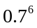，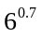，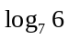的大小关系为（ ）．
A．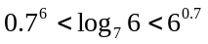 B．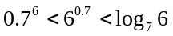
C．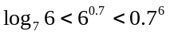 D．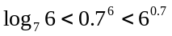

23.设a=0.5^{0.5}，b=0.3^{0.5}，c=log_{0.3}2，则a，b，c的大小关系是（ ）
A．a＞b＞c B．a＜b＜c C．b＜a＜c D．a＜c＜b

24.已知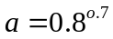，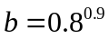，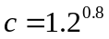，则、、的大小关系是（ ）
A.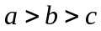 B. 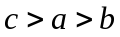 C. 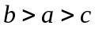 D. 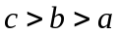

25.已知a=2log₅2，b=2^{1.1}，c=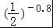，则a、b、c的大小关系是（ ）
A．.a＜c＜b B．c＜b＜a C．a＜b＜c D．b＜c＜a

26.设a=（）^{0.5}，b=0.3^{0.5}，c=log_{0.3}0.2，则a，b，c的大小关系是（ ）
A．a＞b＞c B．a＜b＜c C．b＜a＜c D．a＜c＜b

27.已知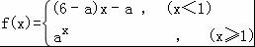是（﹣∞，+∞）上的增函数，则实数a的取值范围是（ ）
A．[2，6） B．（2，6] C．（1，6） D．（1，6]

28.已知函数f（x）=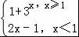，则f[f（0）+2]等于（ ）
A．2 B．3 C．4 D．6

29.设f（x）=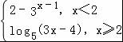，则f（f（3））的值为（ ）
A．﹣1 B．1 C．2 D．

30.cos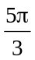等于（ ）
A．﹣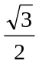 B．﹣ C． D．

31.sin210°=（ ）
A． B． C．﹣ D．﹣

32.化简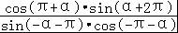．

33.已知sin（+α）=，则sin（﹣α）值为（ ）
A． B．﹣ C． D．﹣

34.sin27°cos18°+cos27°sin18°的值为（ ）
A． B． C． D．1

35.若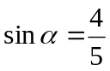，且是第二象限角，则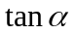的值为 （ ）
A.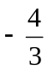 B.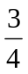 C.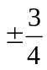 D.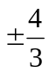

36.函数f（x）=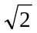sin（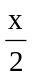+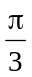）（x∈R）的最小正周期是（ ）
A．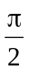 B．π C．2π D．4π

37.要得到y=sin的图象，只需将y=cos（﹣）的图象上的所有点（ ）
A．向右平移 B．向左平移 C．向左平移 D．向右平移

38.若函数f（x）=sin（x+φ）是偶函数，则φ可取一个值为（ ）
A．﹣π B．﹣ C． D．2π

39.函数f（x）=sinx﹣cosx（x∈[﹣π，0]）的单调递增区间是（ ）
A．[﹣π，﹣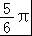] B．[﹣，﹣] C．[﹣，0] D．[﹣，0]

40.函数是奇函数，则tanθ等于（ ）
A． B．﹣ C． D．﹣

41.已知函数f（x）=sin²x+2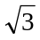sinxcosx+3cos²x+α的最大值与最小值之和为﹣2．
（Ⅰ）求函数f（x）的解析式；
（Ⅱ）求使得函数f（x）≥0成立的x的集合．

42.函数y=f（x）在区间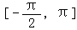上的简图如图所示，则函数y=f（x）的解析式可以是（ ）
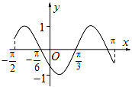
A．f（x）=sin（2x+） B．f（x）=sin（2x﹣） C．f（x）=sin（x+） D．f（x）=sin（x﹣）

43.要得到函数y=sin（2x+）的图象，只需将函数y=sin2x的图象（ ）
A．向左平移个单位 B．向左平移个单位
C．向右平移个单位 D．向右平移个单位

44.要得到函数y=sin（2x﹣）的图象，只需将曲线y=sin2x上所有的点（ ）
A．向左平移单位长度 B．向右平移单位长度
C．向左平移单位长度 D．向右平移单位长度

45.为了得到周期y=sin（2x+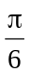）的图象，只需把函数y=sin（2x﹣）的图象（ ）
A．向左平移个单位长度 B．向右平移个单位长度
C．向左平移个单位长度 D．向右平移个单位长度

46.函数f（x）=sin（2x+φ）|φ|＜）的图象向左平移个单位后关于原点对称，则φ等于（ ）
A． B．﹣ C． D．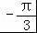

48.图是函数y=Asin（ωx+φ）（x∈R）在区间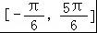上的图象，为了得到这个函数的图象，只要将y=sinx（x∈R）的图象上所有的点（ ）
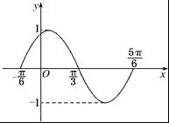
A．向左平移个单位长度，再把所得各点的横坐标缩短到原来的倍，纵坐标不变
B．向左平移个单位长度，再把所得各点的横坐标伸长到原来的2倍，纵坐标不变
C．向左平移个单位长度，再把所得各点的横坐标缩短到原来的倍，纵坐标不变
D．向左平移个单位长度，再把所得各点的横坐标伸长到原来的2倍，纵坐标不变

49.函数y=2tan（3x﹣）的一个对称中心是（ ）
A．（，0） B．（，0） C．（﹣，0） D．（﹣，0）

50.函数y=Asin（ωx+φ）在一个周期内的图象如图，此函数的解析式为（ ）
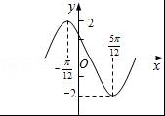
A．y=2sin（2x+） B．y=2sin（2x+） C．y=2sin（﹣） D．y=2sin（2x﹣）
51.化简=（ ）
A． B． C． D．

52.在△ABC中，AD，BE，CF分别是BC，CA，AB边上的中线，G是它们的交点，则下列等式中不正确的是（ ）
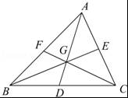
A． = B． =
C． =﹣2 D．+=

53.如图，在平行四边形ABCD中，下列结论中正确的是（ ）
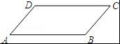
A． B． C． D．

54.△ABC中，M是BC边的中点，则向量等于（ ）
A．﹣ B．（﹣） C． + D．（+）

55.化简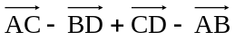得（ ）
A．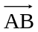 B．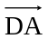 C．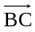 D．

56.如图，已知△ABC，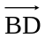=3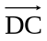，=，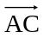=，则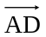=（ ）
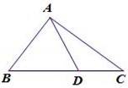
A．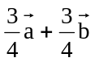 B．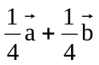 C．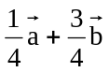 D．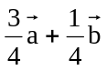

57.函数f（x）=e^{x}+x﹣2的零点所在的一个区间是（ ）
A．（﹣2，﹣1） B．（﹣1，0） C．（0，1） D．（1，2）

58.函数f（x）=ln x﹣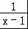的零点的个数是（ ）
A．1个 B．2个 C．3个 D．4个

59.函数f（x）=x²﹣（）^{x}的零点有（ ）个．
A．1 B．2 C．3 D．4

60.已知角α的终边过点P（﹣8m，﹣6sin30°），且cosα=﹣，则m的值为（ ）
A．﹣ B． C．﹣ D．

61.已知角θ的终边经过点P（4，m），且sinθ=，则m等于（ ）
A．﹣3 B．3 C． D．±3

62.已知α为常数，幂函数f（x）=x^{α}满足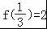，则f（3）=（ ）
A．2 B． C．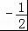 D．﹣2

63.函数y=x的大致图象是（ ）
A．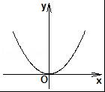 B．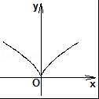
C．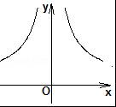 D．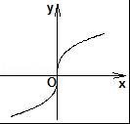

64.已知幂函数y=f（x）的图象过点（，），则f（2）的值为（ ）
A． B．﹣ C．2 D．﹣2

65.已知幂函数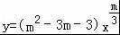是偶函数，则实数m的值是（ ）
A．4 B．﹣1 C．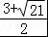 D．4或﹣1

67.已知向量与不共线，且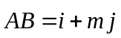，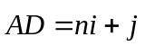，若，，三点共线，则实数，应该满足的条件是（ ）
A．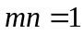 B．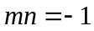 C．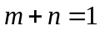 D．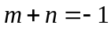

68.如图，D是△ABC的边AB的中点，则向量等于（ ）
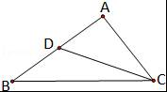
A．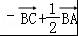 B．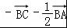 C．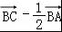 D．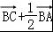

69.设为基底向量，已知向量=﹣k， =2+， =3﹣，若A，B，D三点共线，则实数k的值等于（ ）
A．﹣2 B．2 C．﹣10 D．10

70.已知，是不共线向量， =2+， =﹣+3， =λ﹣，且A，B，D三点共线，则实数λ等于（ ）
A．3 B．4 C．5 D．6

71.已知和，若，则||=（ ）
A．5 B．8 C． D．64

72若平面向量与的夹角为120°，=（，﹣），||=2，则|2﹣|等于（ ）
A． B．2 C．4 D．12
第II卷（非选择题）
请点击修改第II卷的文字说明
 | 二、填空题（本题共12道小题，每小题0分，共0分）
  评卷人 | 得分

74.计算：sin²﹣cos²= ．

75.已知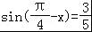，则sin2x= ．

76.已知sin（﹣α）=，则cos（π+α）= ．

77.若函数f（x）=x²+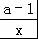为偶函数，则实数a= ．

78.已知函数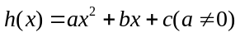在区间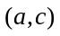上为偶函数，则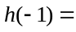__________．

79.已知f（x）=ax⁵+bx³+1且f（5）=7，则f（﹣5）的值是 ．

80.已知函数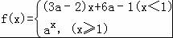在（﹣∞，+∞）上单调递减，那么实数a的取值范围是 ．

81.函数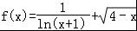的定义域为 ．

82.已知函数y=f（x+1）定义域是[﹣2，3]，则y=f（2x﹣1）的定义域是 ．

83.函数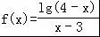的定义域为 ．

84.已知φ∈（0，π），若函数f（x）=cos（2x+φ）为奇函数，则φ= ．

85.若函数f（x）=kx²+（k﹣1）x+2是偶函数，则f（x）的单调递减区间是 ．

 | 三、解答题（本题共15道小题,第1题0分,第2题0分,第3题0分,第4题0分,第5题0分,第6题0分,第7题0分,第8题0分,第9题0分,第10题0分,第11题0分,第12题0分,第13题0分,第14题0分,第15题0分,共0分）
  评卷人 | 得分
86.计算：
（1）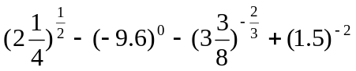 （2）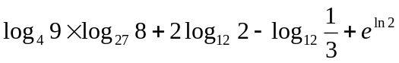

87.计算下列各式：
（1）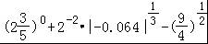； （2）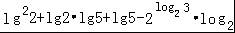．

88.已知0＜x＜π，且满足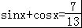．
求：（i）sinx•cosx； （ii）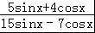．

89.（Ⅰ）设角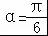，求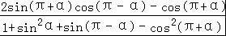的值；

（Ⅱ）已知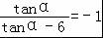，求值：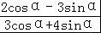．

90.已知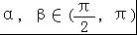，且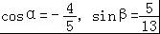，
（1）求sin（α+β），与与cos（α﹣β）的值； （2）求tan（2α﹣β）的值．

91.（10分）计算：已知角α终边上的一点P（7m，﹣3m）（m≠0）．
（Ⅰ）求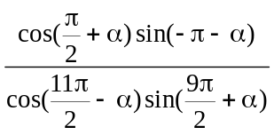的值； （Ⅱ）求2+sinαcosα﹣cos²α的值．

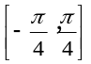92.已知函数f（x）=sinx（2cosx﹣sinx）+1
（Ⅰ）求f（x）的最小正周期； （Ⅱ）讨论f（x）在区间 上的单调性．

94.已知O为坐标原点， =（2cosx，），=（sinx+cosx，﹣1），若f（x）=•+2．
（1）求函数f（x）的对称轴方程；
（2）当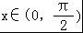时，若函数g（x）=f（x）+m有零点，求m的范围．

95.．
（1）若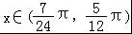时，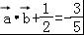，求cos4x的值；
（2）将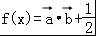的图象向左移，再将各点横坐标伸长为原来的2倍，纵坐标不变，得y=g（x），若关于g（x）+m=0在区间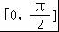上的有且只有一个实数解，求m的范围．

96.已知向量=（1，0），=（1，1），=（﹣1，1）．
（Ⅰ）λ为何值时，+λ与垂直？
（Ⅱ）若（m+n）∥，求的值．

97.（14分）已知向量=（cosα，sinα），=（﹣2，2）．
（1）若·=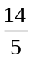，求（sinα+cosα）²的值；
（2）若∥，求sin（π﹣α）•sin（+α）的值．

98.已知，，是同一平面内的三个向量，其中=（2，1）
（1）若||=2，且∥，求的坐标；
（2）若||=，且+2与2﹣垂直，求与的夹角θ．

99.（1）已知，，且（+k）⊥（﹣k），求k的值；
（2）已知平面向量与向量平行，且，求向量的坐标．

100.已知O为坐标原点，为常数），若．
（1）求y关于x的函数解析式f（x）；
（2）若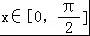时，f（x）的最大值为2，求a的值，并指出函数f（x），x∈R的单调区间．
试卷答案
1.D

【考点】集合的表示法．
【分析】求出∁_{U}A={x|x≤0或x≥1}，即可得出结论．
【解答】解：∵∁_{U}A={x|x≤0或x≥1}，B={0，1}，
∴B⊆∁_{U}A，
故选D．
2.D

【考点】交、并、补集的混合运算．
【分析】求解不等式化简集合A，求出其补集，然后利用交集运算求解．
【解答】解：∵A={x|x²+2x﹣3＞0}={x|x＜﹣3或x＞1}，
R为实数，Z为整数集，
∴（C_{R}A）={x|﹣3≤x≤1}，
∴（C_{R}A）∩Z={﹣3，﹣2，﹣1，0，1}．
故选：D．
3.
B

【考点】交集及其运算；并集及其运算．
【分析】求出A与B中不等式的解集分别确定出A与B，找出两集合的并集即可．
【解答】解：由A中不等式变形得：2¹≤2^{x}≤2²，
解得：1≤x≤2，即A=[1，2]，
由B中不等式变形得：log₂1=0＜log₂x＜2=log₂4，
解得：1＜x＜4，即B=（1，4），
则A∪B=[1，4），
故选：B．
【点评】此题考查了并集及其运算，熟练掌握并集的定义是解本题的关键．
4.C

【考点】三角函数的化简求值；平面向量共线（平行）的坐标表示；同角三角函数间的基本关系．
【分析】利用共线向量的关系，求出正弦函数与余弦函数的关系，代入所求表达式求解即可．
【解答】解：向量=（cosθ，sinθ），=（1，﹣2），若∥，
可得：sinθ=﹣2cosθ．
=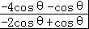=5．
故选：C．
5.D

【考点】三角函数的化简求值．
【分析】直接利用两角差的正弦化简求值．
【解答】解：sin75°cos15°﹣cos75°sin15°=sin（75°﹣15°）=sin60°=．
故选：D．
6.
C

【考点】两角和与差的余弦函数．
【分析】根据同角的三角形关系求出sin（α+）=，再根据cosα=cos（α+﹣），利用两角差的余弦公式计算即可．
【解答】解：∵α∈（0，π），
∴α+∈（，），
∵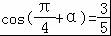，
∴sin（α+）=，
∴cosα=cos（α+﹣）=cos（α+）cos+sin（α+）sin=×+×=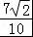，
故选：C．
【点评】本题考查了同角的三角函数的关系以及两角差的余弦公式，培养了学生的转化能力和计算能力，属于基础题．

7.D

【考点】GR：两角和与差的正切函数．
【分析】根据题意和两角和的正弦函数化简条件，由商的关系化简所求的式子，整体代入求值即可．
【解答】解：由题意得，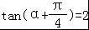，
所以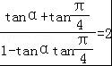，则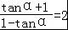，
所以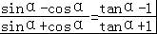=﹣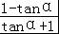=，
故选：D．
8.D

【考点】两角和与差的余弦函数；两角和与差的正弦函数．
【分析】由已知利用诱导公式可求cos（α+）=，进而利用二倍角的余弦函数公式即可计算得解．
【解答】解：∵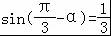 =cos（α+），
∴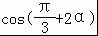=cos=2cos²（α+）﹣1=2×﹣1=﹣．
故选：D．
【点评】本题主要考查了诱导公式，二倍角的余弦函数公式在三角函数化简求值中的应用，考查了转化思想，属于基础题．

9.A

【考点】两角和与差的正弦函数．
【分析】利用诱导公式即可得到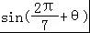的值．
【解答】解：∵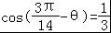，
∴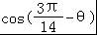=sin（﹣+θ）==．
故选：A．
10.B

【考点】同角三角函数间的基本关系；弦切互化．
【分析】根据齐次分式的意义将分子分母同时除以cosα（cosα≠0）直接可得答案．
【解答】解：利用齐次分式的意义将分子分母同时除以cosα（cosα≠0）得，
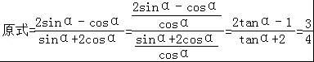
故选B．
11.A

【考点】三角函数的化简求值．
【分析】由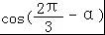=cos[﹣（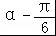）]，由此利用诱导公式能求出结果．
【解答】解：∵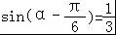，
∴=cos[﹣（）]=．
故选：A．
12.C

【考点】三角函数中的恒等变换应用．
【分析】由已知求得tanθ，再由sinθ﹣cosθ=，结合弦化切得答案．
【解答】解：由tan（θ+）=，得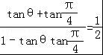，
即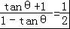，解得tanθ=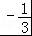．
∵θ为第二象限角，∴sinθ＞0，cosθ＜0，
则sinθ﹣cosθ==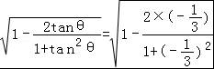=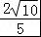．
故选：C．
13.D

【考点】两角和与差的正切函数．
【分析】由条件利用同角三角函数的基本关系求得 tanα 的值，再根据tan（α﹣β）=﹣，利用两角差的正切公式求得tanβ的值．
【解答】解：∵角α，β均为锐角，且cosα=，∴sinα=，tanα=，
又tan（α﹣β）=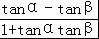 =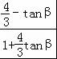 =﹣，∴tanβ=3，
故选：D．
14.D

【考点】三角函数的化简求值．
【分析】已知等式左边分子分母同除以cosα，利用同角三角函数间的基本关系化简求出tanα的值，所求式子利用同角三角函数间的基本关系化简后，把tanα的值代入计算即可求出值．
【解答】解：∵=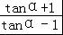=，
∴2tanα+2=tanα﹣1，即tanα=﹣3，
则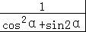=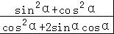=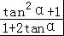=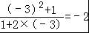．
故选：D．
15.D

【考点】两角和与差的正弦函数；两角和与差的余弦函数．
【专题】三角函数的求值．
【分析】由条件可得=cos（+θ），再利用二倍角的余弦公式求得cos（+2θ）的值．
【解答】解：∵sin（﹣θ）==cos（+θ），∴cos（+2θ）=2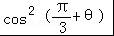﹣1=2×﹣1=﹣，
故选：D．
【点评】本题主要考查诱导公式、二倍角的余弦公式的应用，属于基础题．
16.B

【考点】扇形面积公式．
【分析】利用扇形的面积计算公式、弧长公式即可得出．
【解答】解：由弧长公式可得6=3r，解得r=2．
∴扇形的面积S=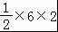=6．
故选B．
【点评】本题考查了扇形的面积计算公式、弧长公式，属于基础题．
17.A

【考点】扇形面积公式．
【分析】根据扇形的面积公式代入计算，即可得解．
【解答】解：∵α=，r=6，
∴由扇形面积公式得：S=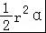=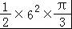=6π．
故选：A．
18.A

【考点】弧长公式．
【分析】根据扇形的弧长公式进行求解即可．
【解答】解：∵扇形的圆心角为，半径等于20，
∴扇形的弧长l=rα=20×=4π．
故选A．
19.B

【考点】G8：扇形面积公式．
【分析】根据题意设出扇形的弧长与半径，通过扇形的周长与面积，即可求出扇形的弧长与半径，进而根据公式α=求出扇形圆心角的弧度数．
【解答】解：设扇形的弧长为l，半径为r，扇形的圆心角的弧度数是α，则2r+l=4，…①
∵S_{扇形}=lr=1，…②
解①②得：r=1，l=2，
∴扇形的圆心角的弧度数α==2．
故选：B．
20.A

【考点】对数值大小的比较．
【分析】先利用函数的单调性比较a与b的大小，再利用中间量比较c与a、b大小．
【解答】解：因为对数函数y=log_{1.1}x在（0，+∞）上单调递增，且0.5＜0.6＜1
所以a＜b＜0，
又c=1.1^{0.6}＞1，
所以a＜b＜c，
故选A．
【点评】本题考察比较大小，属基础题，比较三者的大小时常用中间量（0、1）法．
21.
C

【考点】指数函数单调性的应用．
【分析】将a=0.3²，c=2^{0.3}分别抽象为指数函数y=0.3^{x}，y=2^{x}之间所对应的函数值，利用它们的图象和性质比较，将b=log₂0.3，抽象为对数函数y=log₂x，利用其图象可知小于零．最后三者得到结论．
【解答】解：由对数函数的性质可知：b=log₂0.3＜0，
由指数函数的性质可知：0＜a＜1，c＞1
∴b＜a＜c
故选C
【点评】本题主要通过数的比较，来考查指数函数，对数函数的图象和性质．
22.A
∵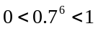，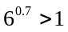，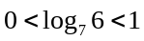，又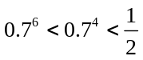，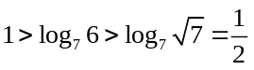．
∴．
23.A

【考点】对数值大小的比较．
【分析】利用指数函数和对数函数的单调性求解．
【解答】解：∵a=0.5^{0.5}＞b=0.3^{0.5}＞0，
c=log_{0.3}2＜log_{0.3}1=0，
∴a＞b＞c．
故选：A．
24.B

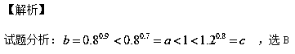
考点：比较大小
【方法点睛】比较大小的常用方法
(1)作差法：
一般步骤：①作差；②变形；③定号；④结论．其中关键是变形，常采用配方、因式分解、有理化等方法把差式变成积式或者完全平方式．当两个式子都为正数时，有时也可以先平方再作差．
(2)作商法：[KS5UKS5U.KS5U
一般步骤：①作商；②变形；③判断商与1的大小；④结论．
(3)函数的单调性法：将要比较的两个数作为一个函数的两个函数值，根据函数的单调性得出大小关系．
(4)借助第三量比较法
25. A

【考点】指数函数的图象与性质．
【分析】转化为同底数：a=2log₅2=log＜1，b=2^{1.1}，c=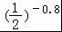=2，根据函数y=2^{x}单调性判断答案．
【解答】解：∵a=2log₅2，b=2^{1.1}，c=，
∴a=2log₅2=log₅4＜1，b=2^{1.1}＞2，c==2＜2，1＜c＜2
根据函数y=2^{x}单调性判断：b＞c＞a，
故选；A
26.C

【考点】对数函数的单调性与特殊点．
【分析】a，b的比较可由幂函数y=x^{0.5}来判断，易知两数都小于1，c的判断可由对数函数y=log_{0.3}x在（0，+∞）上为减函数，得到c大于1，从而得到三个数的大小．
【解答】解：∵幂函数y=x^{0.5}来判断，在（0，+∞）上为增函数，
∴1＞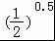＞0.3^{0.5}＞0
∴0＜b＜a＜1
又∵对数函数y=log_{0.3}x在（0，+∞）上为减函数
∴log_{0.3}0.2＞log_{0.3}0.3＞1
∴c＞a＞b
故选C．
【点评】本题主要考查比较数的大小，一般来讲，幂的形式用幂函数或指数函数的单调性来比较，对数形式用对数函数来解决，在此过程中往往用到与0或1这两个桥梁．
27.A

【考点】函数单调性的性质．
【分析】由题意可得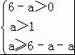，解方程组求得实数a的取值范围．
【解答】解：∵已知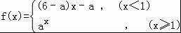是（﹣∞，+∞）上的增函数，
∴，解得 2≤a＜6，
故选A．
【点评】本题主要考查函数的单调性的应用，注意a≥6﹣a﹣a，这是解题的易错点，属于中档题．
28.C

【考点】函数的值．
【分析】先求出f（0）+2=（2×0﹣1）+2=1，从而f[f（0）+2]=f（1），由此能求出结果．
【解答】解：∵函数f（x）=，
∴f（0）+2=（2×0﹣1）+2=1，
∴f[f（0）+2]=f（1）=1+3=4．
故选：C．
【点评】本题考查函数值的求法，是基础题，解题时要认真审题，注意函数性质的合理运用．
29.B

【考点】函数的值．
【分析】根据题意，由函数的解析式可得f（3）=1，则f（f（3））=f（1），代入数据即可得答案．
【解答】解：根据题意，对于f（x）=，
f（3）=log₅（3×3﹣4）=log₅5=1，
f（f（3））=f（1）=2﹣3⁰=1；
故选：B．
【点评】本题考查函数的值的计算，属于基础题，注意准确计算即可．
30.
C

【考点】运用诱导公式化简求值．
【分析】利用诱导公式，特殊角的三角函数值即可计算得解．
【解答】解：cos=cos（2π﹣）=cos=．
故选：C．

31.C

【考点】运用诱导公式化简求值．
【分析】利用诱导公式可得sin210°=sin=﹣sin30°，化简得出结果．
【解答】解：sin210°=sin=﹣sin30°=﹣，
故选C．
32.

【考点】运用诱导公式化简求值．
【分析】利用诱导公式即可化简求值得解．
【解答】解：原式=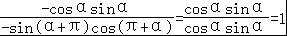．
33.

【考点】三角函数的恒等变换及化简求值．
【分析】直接利用诱导公式化简sin（﹣α），求出sin（+α）的形式，求解即可．
【解答】解：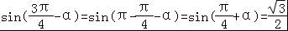
故选C．
34.A

【考点】两角和与差的余弦函数．
【分析】利用两角和的正弦函数公式，特殊角的三角函数值即可计算得解．
【解答】解：sin27°cos18°+cos27°sin18°
=sin（27°+18°）
=sin45°
=．
故选：A．
35.A
因为，且是第二象限角，所以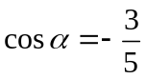，所以的值为。
36.
D

【考点】三角函数的周期性及其求法．
【分析】根据正弦型函数y=Asin（ωx+φ）的最小正周期是T=，写出答案即可．
【解答】解：函数f（x）=sin（+）（x∈R）的最小正周期是：
T===4π．
故选：D．

37.
A

【考点】函数y=Asin（ωx+φ）的图象变换．
【分析】利用诱导公式，函数y=Asin（ωx+φ）的图象变换规律，得出结论．
【解答】解：将y=cos（﹣）的图象上的所有点向右平移个单位，
可得y=cos（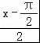﹣）=cos（﹣）=sin的图象，
故选：A．
【点评】本题主要考查诱导公式的应用，函数y=Asin（ωx+φ）的图象变换规律，属于基础题．

38.
B

【考点】正弦函数的图象．
【分析】由函数的奇偶性可得φ的取值范围，结合选项验证可得．
【解答】解：∵函数f（x）=sin（x+φ）是偶函数，
∴f（﹣x）=f（x），即sin（﹣x+φ）=sin（x+φ），
∴（﹣x+φ）=x+φ+2kπ或﹣x+φ+x+φ=π+2kπ，k∈Z，
当（﹣x+φ）=x+φ+2kπ时，可得x=﹣kπ，不满足函数定义；
当﹣x+φ+x+φ=π+2kπ时，φ=kπ+，k∈Z，
结合选项可得B为正确答案．
故选：B．
【点评】本题考查正弦函数图象，涉及函数的奇偶性，属基础题．

39.D

【考点】H5：正弦函数的单调性．
【分析】先利用两角和公式对函数解析式化简整理，进而根据正弦函数的单调性求得答案．
【解答】解：f（x）=sin x﹣cos x=2sin（x﹣），
因x﹣∈[﹣π，﹣]，
故x﹣∈[﹣π，﹣]，
得x∈[﹣，0]，
故选D
40.D

【考点】3L：函数奇偶性的性质；GQ：两角和与差的正弦函数．
【分析】由f（x）是奇函数可知f（0）=0可求出θ，进一步求tanθ即可．注意正弦函数和正切函数的周期．
【解答】解：，
由f（x）是奇函数，可得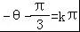，即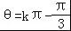（k∈Z），
故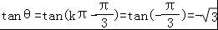．
故选D
41.
【考点】三角函数中的恒等变换应用；正弦函数的图象．
【分析】（Ⅰ）利用二倍角和两角和与差以及辅助角公式基本公式将函数化为y=Asin（ωx+φ）的形式，结合三角函数的图象和性质，求出f（x）的最大值和最小值，可得a的值，即得到f（x）的解析式．
（Ⅱ）函数f（x）≥0，结合三角函数的图象和性质，求解即可．
【解答】解：函数f（x）=sin²x+2sinxcosx+3cos²x+α．
化简可得：f（x）=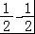cos2x+sin2x+cos2x++a
=cos2x+sin2x+2+a
=2sin（2x+）+2+a．
（Ⅰ）∵sin（2x+）的最大值为1，最小值为﹣1．
∴4+2a=﹣2，
则 a=﹣3．
∴函数f（x）的解析式为f（x）=2sin（2x+）﹣1．
（Ⅱ）函数f（x）≥0，即2sin（2x+）﹣1≥0．
得：sin（2x+）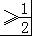．
∴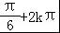≤2x+≤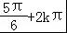．k∈Z．
解得：kπ≤x≤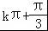，
故得使得函数f（x）≥0成立的x的集合为{x|kπ≤x≤，k∈Z}．

42.B

【考点】由y=Asin（ωx+φ）的部分图象确定其解析式．
【专题】计算题．
【分析】根据图象的最高点和最低点，得到A的值，根据半个周期的长度得到ω的值，写出解析式，根据函数的图象过（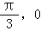）点，代入点的坐标，求出φ的值，写出解析式．
【解答】解：由图象知A=1，
∵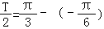=，
∴T=π，
∴ω=2，
∴函数的解析式是y=sin（2x+φ）
∵函数的图象过（）
∴0=sin（2×+φ）
∴φ=kπ﹣，
∴φ=
∴函数的解析式是y=sin（2x﹣）
故选B．
【点评】本题考查由函数的图象求函数的解析式，本题解题的难点是求出解析式的初相，这里可以利用代入特殊点或五点对应法，本题是一个基础题．
43.B

【考点】函数y=Asin（ωx+φ）的图象变换．
【专题】三角函数的图像与性质．
【分析】由条件根据函数y=Asin（ωx+φ）的图象变换规律，可得结论．
【解答】解：由于函数y=sin（2x+）=sin2（x+），
∴将函数y=sin2x的图象向左平移个单位长度，可得函数y=sin（2x+）的图象，
故选：B
【点评】本题主要考查函数y=Asin（ωx+φ）的图象变换规律，属于基础题．
44.B

【考点】函数y=Asin（ωx+φ）的图象变换．
【分析】利用函数y=Asin（ωx+φ）的图象变换规律即可求得答案．
【解答】解：∵y=sin2x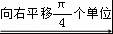y=sin（2（x﹣））=sin（2x﹣）．
故选B．
【点评】本题考查函数y=Asin（ωx+φ）的图象变换，掌握图象变换规律是关键，属于中档题．
45.
A

【考点】函数y=Asin（ωx+φ）的图象变换．
【分析】由于sin（2x+）=sin[2（x+）﹣]，根据函数y=Asin（ωx+φ）的图象变换规律即可得解．
【解答】解：∵y=sin（2x+）=sin[2（x+）﹣]，
∴只需把函数y=sin（2x﹣）的图象向左平移个单位长度即可得到y=sin（2x+）的图象．
故选：A．

46.D

【考点】函数y=Asin（ωx+φ）的图象变换．
【分析】由条件根据函数y=Asin（ωx+φ）的图象变换规律，正弦函数的图象的对称性可得+φ=kπ，k∈z，由此根据|φ|＜求得φ的值．
【解答】解：函数f（x）=sin（2x+φ）φ|＜）的图象向左平移个单位后，得到函数y=sin[2（x+）+φ]=sin（2x++φ）的图象，
再根据所得图象关于原点对称，可得+φ=kπ，k∈z，∴φ=﹣，
故选：D．
【点评】本题主要考查函数y=Asin（ωx+φ）的图象变换规律，正弦函数的图象的对称性，属于基础题．
47.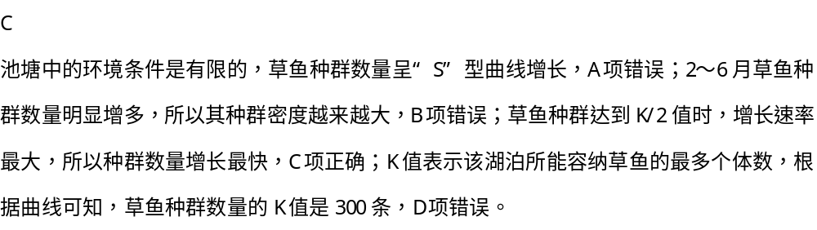
48.A

【考点】由y=Asin（ωx+φ）的部分图象确定其解析式．
【分析】先根据函数的周期和振幅确定w和A的值，再代入特殊点可确定φ的一个值，进而得到函数的解析式，再进行平移变换即可．
【解答】解：由图象可知函数的周期为π，振幅为1，
所以函数的表达式可以是y=sin（2x+φ）．
代入（﹣，0）可得φ的一个值为，
故图象中函数的一个表达式是y=sin（2x+），
即y=sin2（x+），
所以只需将y=sinx（x∈R）的图象上所有的点向左平移个单位长度，再把所得各点的横坐标缩短到原来的倍，纵坐标不变．
故选A．
49.C

【考点】正切函数的奇偶性与对称性．
【分析】对称中心就是图象与x轴的交点，令 3x﹣=，k∈z，解得x=+，k∈z，故对称中心为 （+，0 ），从而得到答案．
【解答】解：∵函数y=2tan（3x﹣），令 3x﹣=，k∈z，
可得 x=+，k∈z，故对称中心为 （ +，0 ），令 k=﹣2，
可得一个对称中心是 （﹣，0），
故选 C．
50.A

【考点】由y=Asin（ωx+φ）的部分图象确定其解析式．
【分析】根据已知中函数y=Asin（ωx+ϕ）在一个周期内的图象经过（﹣，2）和（﹣，2），我们易分析出函数的最大值、最小值、周期，然后可以求出A，ω，φ值后，即可得到函数y=Asin（ωx+ϕ）的解析式．
【解答】解：由已知可得函数y=Asin（ωx+ϕ）的图象经过（﹣，2）点和（﹣，2）
则A=2，T=π即ω=2
则函数的解析式可化为y=2sin（2x+ϕ），将（﹣，2）代入得
﹣+ϕ=+2kπ，k∈Z，
即φ=+2kπ，k∈Z，
当k=0时，φ=
此时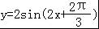
故选A
51.B

【考点】向量加减混合运算及其几何意义；零向量．
【分析】根据向量加法的三角形法则，我们对几个向量进行运算后，即可得到答案．
【解答】解：∵．
故选B
52.B

【考点】平行向量与共线向量．
【分析】由三角形的重心定理和向量共线定理可得：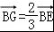，，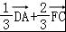 ===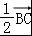，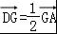．即可判断出．
【解答】解：由三角形的重心定理可得：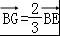，， ===，．
可知：A，C，D都正确，B不正确．
故选：B．
53.C

【考点】98：向量的加法及其几何意义；99：向量的减法及其几何意义；9V：向量在几何中的应用．
【分析】结合平行四边形可以看出以平行四边形的边做向量，所得到向量之间的关系，依据是平行四边形的一对对边平行且相等，得到相等向量和相反向量．
【解答】解：∵由图形可知A：，A显然不正确；
由平行四边形法则知B：，B也不正确；
对于C：根据向量加法的平行四边形法则得故C正确；
D中：，故D不正确．
故选C．
54.D

【考点】9B：向量加减混合运算及其几何意义．
【分析】根据向量加法的平行四边形法则，以及平行四边形的性质可得
【解答】解：根据平行四边形法则以及平行四边形的性质，
有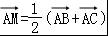．
故选：D．
55.D

【考点】向量加减混合运算及其几何意义．
【分析】本题考查的知识点是向量加减混合运算及其几何意义，根据向量加法及减法的三角形法则，我们易得﹣+﹣的值．

【解答】解：﹣+﹣
=﹣﹣
=﹣
=
故选D
56.C

【考点】向量的线性运算性质及几何意义．
【分析】利用三角形法则得出结论．
【解答】解： ===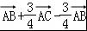=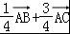．
故选C．

57.C

【考点】函数零点的判定定理．
【分析】将选项中各区间两端点值代入f（x），满足f（a）•f（b）＜0（a，b为区间两端点）的为答案．
【解答】解：因为f（0）=﹣1＜0，f（1）=e﹣1＞0，所以零点在区间（0，1）上，
故选C．
【点评】本题考查了函数零点的概念与零点定理的应用，属于容易题．函数零点附近函数值的符号相反，这类选择题通常采用代入排除的方法求解．
58.B

【考点】函数零点的判定定理．
【分析】由f（x）=0得lnx=，然后分别作出函数y=lnx与y=的图象，利用数形结合即可得到结论．
【解答】解：由f（x）=ln x﹣=0得lnx=，
设函数y=lnx与y=，分别作出函数y=lnx与y=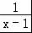的图象如图：
由图象可知两个函数的交点个数2个，
故函数的零点个数为2个，
故选：B．
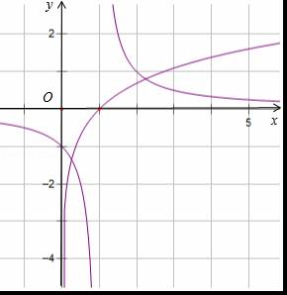
【点评】本题主要考查函数零点个数的判断，根据函数和方程之间的关系，转化为两个函数图象的交点个数问题，利用数形结合是解决本题的关键．
59.C

【考点】函数零点的判定定理．
【分析】把函数f（x）=x²﹣（）^{x}的零点转化为求函数y=x²与y=（）^{x}的交点的横坐标，在同一坐标平面内作出两个函数的图象得答案．
【解答】解：函数f（x）=x²﹣（）^{x}的零点，即为方程x²﹣（）^{x}=0的根，
也就是函数y=x²与y=（）^{x}的交点的横坐标，
作出两函数的图象如图，
由图可知，函数f（x）=x²﹣（）^{x}的零点有3个．
故选：C．
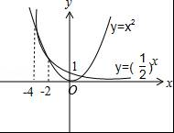
60.B

【考点】任意角的三角函数的定义．
【分析】由条件利用任意角的三角函数的定义，求出m的值．
【解答】解：由题意可得x=﹣8m，y=﹣6sin30°=﹣3，r=|OP|=，cosα==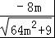=﹣，
解得m=，
故选：B．
61.B

【考点】任意角的三角函数的定义．
【分析】利用任意角的三角函数的定义，求解即可．
【解答】解：角θ的终边经过点P（4，m），且sinθ=，
可得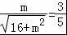，（m＞0）
解得m=3．
故选：B．
【点评】本题考查任意角的三角函数的定义的应用，基本知识的考查．
62.B

【考点】幂函数的概念、解析式、定义域、值域．
【分析】利用待定系数法求出f（x）=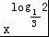，由此能求出f（3）．
【解答】解：∵α为常数，幂函数f（x）=x^{α}满足，
∴f（）=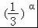=2，解得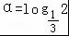，
∴f（x）=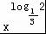，
∴f（3）=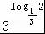=．
故选：B．
【点评】本题考查函数值的求法，是基础题，解题时要认真审题，注意幂函数性质的合理运用．
63.A

【考点】函数的图象．
【分析】根据函数的奇偶性和函数值得变化趋势即可判断．
【解答】解：y=f（﹣x）=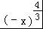==f（x），
∴函数y=x为偶函数，
∴图象关于y轴对称，故排除C，D，
∵＞1，
∴当x＞0时，y=x的变化是越来越快，故排除B
故选：A
64.A

【考点】幂函数的概念、解析式、定义域、值域．
【分析】设幂函数y=f（x）=x^{α}，把点（，）代入可得α的值，求出幂函数的解析式，从而求得f（2）的值．
【解答】解：设幂函数y=f（x）=x^{α}，把点（，）代入可得=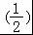^{α}，
∴α=，即f（x）=，
故f（2）==，
故选：A．
【点评】本题主要考查求幂函数的解析式，求函数的值的方法，属于基础题．
65.A

【考点】幂函数的概念、解析式、定义域、值域．
【分析】根据函数y是幂函数列出方程求出m的值，再验证函数y是偶函数即可．
【解答】解：函数是幂函数，则m²﹣3m﹣3=1，
解得m=﹣1或m=4；
当m=﹣1时，y=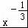不是偶函数；
当m=4时，y=是偶函数；
综上，实数m的值是4．
故选：A．
【点评】本题考查了幂函数的定义与应用问题，是基础题目．
66.
B

【考点】平行向量与共线向量．
【分析】由题意存在实数k使λ+=k[+（2λ﹣1）]，k＜0，由向量，不共线，得2λ²﹣λ﹣1=0，由此能求出结果．
【解答】解：∵向量，不共线，且向量=λ+， =+（2λ﹣1），与反向，
∴存在实数k使=k（k＜0），
于是λ+=k[+（2λ﹣1）]．
整理得λ+=k+（2λk﹣k）．
由于向量，不共线，所以有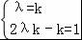，
整理得2λ²﹣λ﹣1=0，
解得λ=1或λ=﹣．
又因为k＜0，所以λ＜0，
故λ=﹣．
故选：B．
【点评】本题考查实数值的求法，是中档题，解题时要认真审题，注意向量共线的性质的合理运用．

67.A

试题分析：依题意，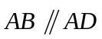，∴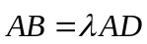，即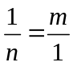，求得，故选A.
考点：共线向量定理.
68.A

【考点】向量的线性运算性质及几何意义；向量的加法及其几何意义；向量的减法及其几何意义；向量数乘的运算及其几何意义．
【分析】根据三角形中线的性质，得=（+），由平面向量减法得=﹣，两式联解即可得到=﹣+，得到本题答案．
【解答】解：∵D是△ABC的边AB的中点，∴=（+）
∵=﹣，
∴=（﹣﹣）=﹣+
故选：A
69.B

【考点】96：平行向量与共线向量．
【分析】由题意先求出，再由A，B，D三点共线得=λ，根据方程两边对应向量的系数相等求出k的值．
【解答】解：由题意得， =﹣=（3﹣）﹣（2+）=﹣2，
∵A，B，D三点共线，∴ =λ，则﹣k=λ（﹣2），
解得λ=1，k=2．
故选B．
70.C

【考点】向量的线性运算性质及几何意义．
【分析】由A，B，D三点共线，得=β，（β为实数），由此能求出实数λ．
【解答】解：∵A，B，D三点共线，
∴=β，（β为实数），
∵=2+， =﹣+3， =λ﹣，
∴=（λ﹣1），
∴=，
解得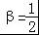，λ=5．
故选：C．
71.A

【考点】平面向量数量积的运算．
【分析】由题意可得x+2﹣2x=0，解方程可得x，即可求出||．
【解答】解：∵和，，
∴x+2﹣2x=0，
解得x=2，
∴||=|（5，0）|=5．
故选：A．
72.D

【考点】平面向量数量积的运算．
【分析】利用在方向上的投影=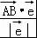，即可得出．
【解答】解： =（﹣2，0），
则在方向上的投影===﹣2．
故选：D．
【点评】本题考查了向量数量积的运算性质、向量投影定义及其计算公式，考查了推理能力与计算能力，属于中档题．
73.
B

【考点】平面向量数量积的运算．
【分析】根据向量的模，以及向量的数量积公式计算即可．
【解答】解：∵平面向量与的夹角为120°，=（，﹣），||=2，
∴||=1，
∴=||•||•cos120°=1×2×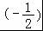=﹣1，
∴|2﹣|²=4||²+||²﹣4=4+4﹣4×（﹣1）=12，
∴|2﹣|=2
故选：B

74.﹣

【考点】GT：二倍角的余弦．
【分析】直接利用二倍角余弦公式cos2α=cos²α﹣sin²α，以及特殊角的三角函数求出结果．
【解答】解：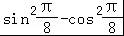 =﹣cos=﹣
故答案为：﹣．
75.

【考点】GS：二倍角的正弦．
【分析】由诱导公式，二倍角的余弦函数公式化简所求，结合已知即可计算求值．
【解答】解：∵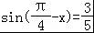，
∴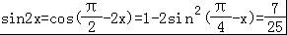．
故答案为：．
76.﹣

【考点】两角和与差的余弦函数；两角和与差的正弦函数．
【分析】由条件利用诱导公式求得所给式子的值．
【解答】解：cos（π+α）=cos（π+π+α）=﹣cos（+α）=﹣sin[﹣（+α）]=﹣sin（﹣α）=﹣，
故答案为：．
77.1

【考点】函数奇偶性的性质．
【分析】根据偶函数的定义建立方程关系进行求解即可．
【解答】解：∵函数f（x）=x²+为偶函数，
∴f（﹣x）=f（x），
即x²﹣=x²+，
则=0，则a=1，
故答案为：1
78.
∵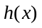在上为偶函数，
∴．
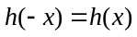，
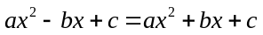，
∴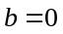，
∴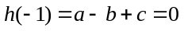．
79.﹣5

【考点】函数奇偶性的性质．
【分析】令g（x）=ax⁵+bx³，则f（x）=g（x）+1，判断g（x）为奇函数，由f（5）=7求出g（5）的值，则f（﹣5）的值可求．
【解答】解：令g（x）=ax⁵+bx³，则g（x）为奇函数，
由f（5）=7，得g（5）+1=7，g（5）=6．
f（﹣5）=g（﹣5）+1=﹣g（5）+1=﹣6+1=﹣5．
故答案为：﹣5．
80.[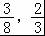）

【考点】函数单调性的性质．
【分析】由已知中函数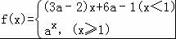在（﹣∞，+∞）上单调递减，则在两个分段上函数均为减函数，且当x=1时，按照x＜1得到的函数值不小于按照x≥1得到的函数值．由此关于a的不等式，解不等式即可得到答案．
【解答】解：∵数在（﹣∞，+∞）上单调递减，
∴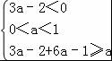
解得：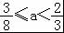
故答案为：[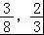）
【点评】本题考查的知识点是函数的单调性的性质，其中根据分段函数单调性的确定方法，构造出满足条件的关于a的不等式，是解答本题的关键．
81.（﹣1，0）∪（0，4]

【考点】函数的定义域及其求法．
【分析】由根式内部的代数式大于等于0，分式的分母不等于0，对数的真数大于0，联立不等式组，求解即可得答案．
【解答】解：由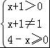，
解得﹣1＜x≤4且x≠0．
∴函数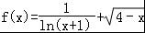的定义域为：（﹣1，0）∪（0，4]．
故答案为：（﹣1，0）∪（0，4]．
82.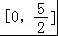

【考点】函数的定义域及其求法．
【分析】利用函数的定义域是自变量的取值范围，同一法则f对括号的范围要求一致；先求出f（x）的定义域；再求出f（2x﹣1）的定义域．
【解答】解：∵y=f（x+1）定义域是[﹣2，3]，
∴﹣1≤x+1≤4，
∴f（x）的定义域是[﹣1，4]，
令﹣1≤2x﹣1≤4，
解得0≤x≤，
故答案为：．
83.{x|x＜4且x≠3}

【考点】函数的定义域及其求法．
【分析】欲求此函数的定义域一定要满足：4﹣x＞0，x﹣3≠0，进而求出x的取值范围，得到答案．
【解答】解：由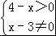，解得：x＜4且x≠3
故答案为：{x|x＜4且x≠3}
【点评】对数函数的真数大于0，分母不能是0，是经常在求定义域时被考到的问题．
84.

【考点】余弦函数的图象．
【分析】根据余弦函数的图象和性质即可得到结论．
【解答】解：若函数f（x）=cos（2x+φ）为奇函数，
则φ=+kπ，k∈Z，
又φ∈（0，π），
所以φ=．
故答案为：．
85.（﹣∞，0）

【考点】函数的单调性及单调区间；偶函数．
【专题】计算题．
【分析】令奇次项系数为0求出k的值，求出对称轴及开口方向，求出单调递减区间．
【解答】解：函数f（x）=kx²+（k﹣1）x+2是偶函数
所以k﹣1=0
解得k=1
所以f（x）=x²+2，
此二次函数的对称轴为x=0，开口向上
所以f（x）的递减区间是（﹣∞，0）
故答案为：（﹣∞，0）．
【点评】整式函数若为偶函数则不含奇次项，若为奇函数则不含偶次项；二次函数的单调区间与对称轴及开口方向有关，属基础题．
86.

【考点】对数的运算性质；有理数指数幂的化简求值．
【分析】（1）根据指数幂运算性质计算即可
（2）根据对数的运算性质和换底公式计算即可
【解答】解：（1）原式=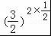﹣1﹣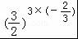+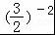=﹣1﹣+=，
（2）原式=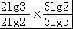+log₁₂[4÷（）]+2=1+1+2=4．
【点评】本题考查了指数幂和对数的运算性质，属于基础题．
87.

【考点】对数的运算性质；有理数指数幂的化简求值．
【分析】分别根据指数幂和对数的运算性质计算即可．
【解答】解：（1）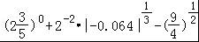=1+×（）﹣=﹣，
（2）原式==lg2+lg5﹣3×（﹣3）=1+9=10．
88.

【考点】同角三角函数基本关系的运用．
【分析】（i）由（sinx+cosx）²=1+2sinxcosx=，能求出sinx•cosx．
（ii）由（i）知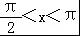，sinx•cosx=﹣．从而求出sin﹣cosx，进而求出sinx=，cosx=﹣，由此能求出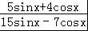．
【解答】解：（i）∵0＜x＜π，且满足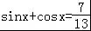．
∴（sinx+cosx）²=1+2sinxcosx=，
∴sinx•cosx=﹣．
（ii）由（i）知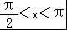，sinx•cosx=﹣．
∴sin﹣cosx===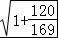=，
联立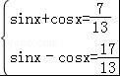，解得sinx=，cosx=﹣，
∴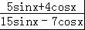=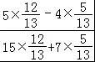=．
89.

【考点】三角函数的化简求值；同角三角函数基本关系的运用．
【分析】（Ⅰ）利用诱导公式化简，再结合特殊角的三角函数值得答案；
（Ⅱ）由已知求得tanα，再把转化为正切求值．
【解答】解：（Ⅰ）∵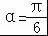，
∴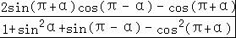
=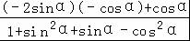=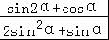=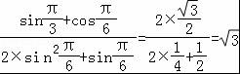；
（Ⅱ）由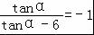，得tanα=3．
∴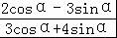=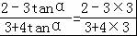=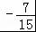．
【点评】本题考查三角函数的化简求值，考查同角三角函数基本关系式及诱导公式的应用，是基础题．
90.

【考点】两角和与差的正切函数；两角和与差的余弦函数．
【分析】（1）由已知利用同角三角函数基本关系式可求sinα，cosβ的值，进而利用两角和的正弦函数公式，两角差的余弦函数公式即可计算得解．
（2）由（1）利用同角三角函数基本关系式可求tanα，tanβ，利用二倍角的正切函数公式可求tan2α的值，进而利用两角差的正切函数公式即可求值得解．
【解答】解：（1）∵，且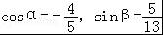，
∴sinα==，cosβ=﹣=﹣，
∴sin（α+β）=sinαcosβ+cosαsinβ=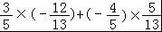=﹣，
cos（α﹣β）=cosαcosβ+sinαsinβ=（﹣）×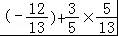=．
（2）由（1）可得：tan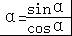=﹣，tanβ=﹣，
可得：tan2α=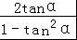=﹣，
可得：tan（2α﹣β）=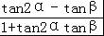=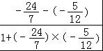=﹣．
91.
【考点】三角函数的化简求值．
【分析】首先利用三角函数的坐标法定义求出tanα；然后利用三角函数的诱导公式以及倍角公式求三角函数值．
【解答】解：依题意有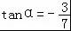；
（1）原式=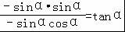=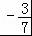
（2）原式=2+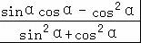=2+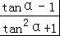=2﹣=
【点评】本题考查了三角函数值的求法；用到了三角函数的坐标法定义、诱导公式、倍角公式等；属于基础题．

92.
【考点】三角函数中的恒等变换应用；正弦函数的图象．
【分析】（Ⅰ）化函数f（x）为正弦型函数，求出它的最小正周期T即可；
（Ⅱ）根据正弦函数的单调性，求出f（x）在区间[﹣，]上单调递增，[，]上的单调递减．
【解答】解：（Ⅰ）函数f（x）=sinx（2cosx﹣sinx）+1
=2sinxcosx﹣2sin²x+1
=（2sinxcosx）+（1﹣2sin²x）
=sin2x+cos2x
=2（sin2x+cos2x）
=2sin（2x+），
∴f（x）的最小正周期T==π；
（Ⅱ）令z=2x+，
则函数y=2sinz在区间[﹣+2kπ， +2kπ]，k∈Z上单调递增；
令﹣+2kπ≤2x+≤+2kπ，k∈Z，
解得﹣+kπ≤x≤+kπ，k∈Z，
令A=[﹣，]，B=[﹣+kπ， +kπ]，k∈Z，
则A∩B=[﹣，]；
∴当x∈[﹣，]时，f（x）在区间[﹣，]上单调递增，在区间[，]上的单调递减．

93.

【考点】三角函数中的恒等变换应用；正弦函数的图象．
【专题】函数思想；转化法；三角函数的图像与性质．
【分析】（Ⅰ）化函数f（x）为正弦型函数，由T=求出f（x）的最小正周期；
（Ⅱ）根据正弦函数的图象与性质，求出f（x）在x∈[，π]上的最大值与最小值．
【解答】解：（Ⅰ）函数f（x）=sin²+sincos
=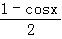+sinx
=sinx﹣cosx+
=sin（x﹣）+，
由T==2π，
知f（x）的最小正周期是2π；
（Ⅱ）由f（x）=sin（x﹣）+，
且x∈[，π]，
∴≤x﹣≤，
∴≤sin（x﹣）≤1，
∴1≤sin（x﹣）+≤，
∴当x=时，f（x）取得最大值，
x=π时，f（x）取得最小值1．
【点评】本题考查了三角恒等变换与三角函数的图象与性质的应用问题，是基础题目．
94.

【考点】平面向量数量积的运算；正弦函数的对称性．
【分析】（1）根据向量的数量积公式和二倍角公式，化简f（x），再根据对称轴方程的定义即可求出，
（2）当时，若函数g（x）=f（x）+m有零点，转化为﹣m=f（x），求出f（x）的值域即可．
【解答】解：（1）∵，，
∴f（x）=+2=2cosxsinx+2cos²x﹣+2=sin2x+cos2x+2=2sin（2x+）+2
∴对称轴方程为2x+=+kπ，k∈Z，
即x=+，k∈Z，
（2）∵当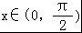时，函数g（x）=f（x）+m有零点，
∴﹣m=f（x）
∵，
∴2x+∈（，），
∴﹣＜sin（2x+）≤1，
∴f（x）∈（﹣+2，4]，
∴m∈[﹣4，﹣2）
95.

【考点】9R：平面向量数量积的运算．
【分析】（1）由题意，根据平面向量的数量积运算求出cos（4x+）的值，再利用三角恒等变换求出cos4x的值；
（2）由（1）知f（x）的解析式，利用图象平移和变换得出g（x）的解析式，画出函数g（x）的图象，结合图象求出m的取值范围．
【解答】解：（1）=（sin2x，cos2x），=（cos2x，﹣cos2x），
∴f（x）=•+
=sin2xcos2x﹣cos²2x+
=sin4x﹣cos4x﹣+
=﹣cos（4x+）=﹣，
∴cos（4x+）=；
又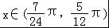时，4x+∈（，2π），
∴sin（4x+）=﹣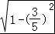=﹣，
∴cos4x=cos[（4x+）﹣]
=cos（4x+）cos+sin（4x+）sin
=×+（﹣）×
=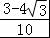；
（2）由（1）知，f（x）=sin4x﹣cos4x=sin（4x﹣），
将f（x）的图象向左平移个单位，得y=sin[4（x+）﹣]=sin（4x+）的图象；
再将y各点横坐标伸长为原来的2倍，纵坐标不变，得y=sin（2x+）的图象；
则y=g（x）=sin（2x+）；
当x∈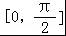时，2x+∈[，]，
画出函数g（x）的图象，如图所示；
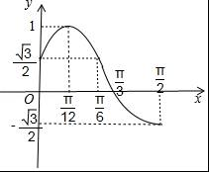
则g（x）+m=0在区间上的有且只有一个实数解时，
应满足﹣≤﹣m＜或﹣m=1；
即﹣＜m≤，或m=﹣1．
96.

【考点】平面向量的坐标运算．
【专题】计算题；方程思想；定义法；平面向量及应用．
【分析】（Ⅰ）先求出+λ，再由+λ与垂直，利用向量垂直的性质能求出结果．
（Ⅱ）先求出，再由（m+n）∥，利用向量平行的性质能求出结果．
【解答】解：（Ⅰ）∵向量=（1，0），=（1，1），=（﹣1，1）．
∴=（1+λ，λ），
∵+λ与垂直，∴（）•=1+λ+0=0，
解得λ=﹣1，
∴λ=1时，+λ与垂直．
（Ⅱ）∵=（m，0）+（n，n）=（m+n，n），
又（m+n）∥，
∴（m+n）×1﹣（﹣1×n）=0，∴=﹣2．
∴若（m+n）∥，则=﹣2．
【点评】本题考查实数值及两数比值的求法，是基础题，解题时要认真审题，注意向量垂直、向量平行的性质的合理运用．
97.
【考点】三角函数中的恒等变换应用；平面向量数量积的运算．
【分析】（1）利用数量积运算、同角三角函数基本关系式可求2sinαcosα的值，即可得解．
（2）根据平面向量的共线定理，同角三角函数基本关系式可求sinαcosα，进而利用诱导公式化简所求即可得解．
【解答】（本题满分为14分）
解：（1）∵向量=（cosα，sinα），=（﹣2，2）．=2sinα﹣2cosα=，
∴解得：sinα﹣cosα=，两边平方，可得：1﹣2sinαcosα=，解得：2sinαcosα=﹣，
∴（sinα+cosα）²=1+2sinαcosα=1﹣=．
（2）∵，
∴2cosα+2sinα=0，解得：cosα+sinα=0，
∴两边平方可得：1+2sinαcosα=0，解得：sinαcosα=﹣，
∴sin（π﹣α）•sin（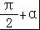）=sinα•cosα=﹣．
【点评】本题考查了数量积运算、平面向量的共线定理，同角三角函数基本关系式的综合应用，考查了计算能力和转化思想，属于基础题．

98.

【考点】平面向量数量积的运算．
【分析】（1）设出的坐标，结合已知列式求解；
（2）由+2与2﹣垂直，可得+2与2﹣的数量积为0，代入数量积公式求解．
【解答】解：（1）设，由∥，||=2，
得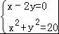，解得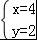或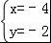．
∴或；
（2）∵+2与2﹣垂直，
∴（+2）•（2﹣）=0，
即，
∴．
则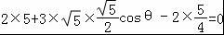，
∴cosθ=﹣1，
∵θ∈[0，π]，∴θ=π．
【点评】本题考查平面向量的数量积运算，考查数量积的坐标表示，是基础的计算题．
99.

【考点】9T：数量积判断两个平面向量的垂直关系．
【分析】（1）由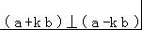，可得•=0，即可得出．
（2）设，由，可得x=2y．又，可得=2．联立解得．
【解答】解：（1）∵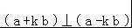，
∴•=0，
∴═0，可得9+16k²=0，
∴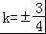
（2）设，∵，∴x=2y．
又∵，∴ =2．
解得：．
100.

【考点】平面向量数量积的运算．
【分析】（1）进行数量积的坐标运算得出f（x）=，化简后即可得到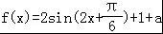；
（2）由x的范围可得出2x+的范围，从而求出f（x）的最大值2+1+a=2，求出a的值，并可写出f（x）的单调增减区间．
【解答】解：（1）f（x）=
=
=
=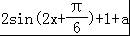
（2）当x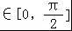时，2x+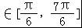；
故f（x）_{max}=2+1+a=2，解得a=﹣1；
f（x）的单调递增区间为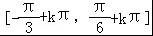，k∈Z；
单调递减区间为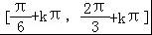，k∈Z．

